Pochowany z żołnierzami brytyjskimi

Jarosław Sobkowski



W grudniu zadzwonił do redakcji Aleksander Gucwa z Sękowej koło Gorlic. Miłośnik historii i działacz społeczny prosił o pomoc w odnalezieniu krewnych kapitana pilota Zygmunta Pluty. Częstochowianina, który w 1944 r. lecąc liberatorem na pomoc powstańczej Warszawie, zginął zestrzelony w Beskidzie Niskim

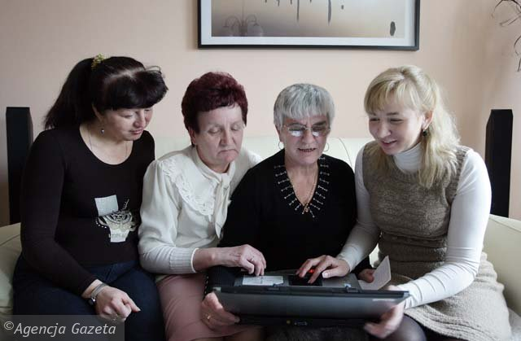

Na zdjęciu od lewej: Ewa Noszczyńska, Maria Worwąg i Agnieszka Krzyszczyk – bratanice Zygmunta Pluty (córki Jana Pluty, młodszego brata Zygmunta) z prawej strony Agnieszka Rybak córka Marii

Wszystko co było wiadomo o rodzinie pilota to to, że mieszkali kiedyś na ul. Grottgera,na Stradomiu. Pierwsza myślą, aby dotrzeć do żyjących krewnych było zwrócenie się o pomoc w tej sprawie do dyrektora Gimnazjum nr 16 dr Ryszarda Stefaniaka. Także zapalonego historyka i zbieracza pamiątek. Po krótkim czasie udało się ustalić, że rodzina nie mieszka już w tym miejscu, ale zdobyliśmy kontakt z jedną z bratanic kpt. Pluty. Później niczym po sznurku do kłębka okazało się, że w Częstochowie żyją trzy bratanice a historia lotnika, kawalera srebrnego krzyża Virtuti Militari i trzykrotnie Krzyża Walecznych, wcale nie jest rodzinie obca.
Piechur, skoczek, Podhalańczyk, pilot
Zygmunt Pluta urodził się w Częstochowie w 1913 r. w rodzinie kolejarskiej, był synem Antoniego i Agnieszki z domu Dymek. Skończył gimnazjum w Radomsku a następnie wydział mechaniczny szkoły przemysłowej w Częstochowie. Do wojska wstąpił w 1934 r. a w trzy lata później ukończył Szkołę Podchorążych Piechoty w Komorowie. Jednocześnie zainteresował się spadochroniarstwem i jako prymus zdobył stopień instruktora. Przez ponad rok był dowódcą plutonu strzeleckiego w 3. Pułku Strzelców Podhalańskich, gdzie nominowano go na podporucznika. Rok przed wybuchem II wojny światowej przeszedł do lotnictwa i został obserwatorem eskadry w I Pułku Lotniczym w Warszawie w 221 Eskadrze Bombowej. Później, 24 sierpnia 1939 r., przeniesiono dywizjon do Brześcia nad Bugiem.
Jego losy podczas kampanii wrześniowej opisał w raporcie sporządzanym przez wszystkich żołnierzy, którzy wydostali się z okupowanej Polski na zachód: ,,17 września 1939 r. d-ca por. obs. Sobański w związku z wkroczeniem bolszewików do Polski wydał oficerom rozkaz przedzierania się na własną rękę do Stanisławowa a w razie nie zastania tam bazy, do Francji - pisze ppor. Zygmunt Pluta w sprawozdaniu, które znajduje się w angielskich archiwach. - Od 17 września jechałem w kierunku Stanisławowa rowerem wraz z kolegą z eskadry ppor. Czesławem Dejem, dojechaliśmy do Brodów, następnie pociągiem z grupą żołnierzy z zamiarem dojechania do Lwowa. Na stacji kolejowej Krasne Ukraińcy wykręcili szyny i ostrzelali wyładowujący się transport. Wykonaliśmy natarcie na stacje kolejową, której jednak nie zdobyliśmy, bo Ukraińcy sprowadzili bolszewików. Pod ogniem ckm, artylerii i czołgów wycofaliśmy się w kierunku lasów, skąd daliśmy pozostałym żołnierzom rozkaz przedzierania się grupami do Lwowa. Ja z ppor. Dejem w ubraniach cywilnych przedzieraliśmy się do Stanisławowa. W Bursztynowie aresztowali nas bolszewicy, którym zwialiśmy następnego dnia i 23 września osiągnęliśmy m. Stanisławów, zajęty przez bolszewików. W myśl rozkazom ruszyłem w kierunku granicy węgierskiej z zamiarem przedarcia się do Francji.
25 września 39 r. granicę węgierską przekroczyłem za st. kolejową Woronienka, zgłosiłem się na strażnicy węgierskiej, skąd autem dojechałem do Kereszmezo. W Kereszmezo żandarmeria węgierska dołączyła mnie i kolegę do transportu naszych żołnierzy. Z 27/28 w nocy dojechaliśmy do Nagy Kanissa - gdzie był obóz koncentracyjny. 30 września 39 r. zameldowaliśmy się w polskim konsulacie i dnia 2 października otrzymałem paszport nr 509/137. Z grupą kpt. Kierzkowskiego koleją przez Jugosławię dojechaliśmy do Aten. 16.X.39 r. na statku greckim ,,Jonia" dojechałem do Marsylii a 17 wyjechałem i 18.X. zameldowałem się na punkcie zbornym w Paryżu. 5 stycznia 1940 r. przybyłem do Wielkiej Brytanii".
Od tego czasu Zygmunt Pluta przechodzi kolejne szczeble szkolenia pilotażu. Lata na Wellingtonach jako nawigator w 300. Dywizjonie Bombowym uczestniczącym w bombardowaniu Niemiec. W marcu 1944 r. zostaje przeszkolony na samolotach Liberator i przydzielony do 1586 Eskadry do Zadań Specjalnych zlokalizowanej wówczas na lotnisku Campo Cassale koło Brindisi we Włoszech.
W sierpniu 1944 r. leci na pomoc walczącej Warszawie. Jak wynika z relacji zamieszczonych w pismach lotniczych, w rejonie Gorlic jego Liberator zostaje zaatakowany przez niemieckie myśliwce nocne. Płonie jeden z silników a samolot obniża lot. Ranny zostaje jeden z członków siedmioosobowej załogi. Pięciu z nich próbuje ratować się skacząc na spadochronach. Niestety pułap lotu jest już za niski i wszyscy rozbijają się o ziemię. Kpt. Pluta usiłuje jeszcze awaryjnie lądować wraz z rannym towarzyszem, ale ginie w płonącym samolocie w Olszynach pod Bieczem.

Bohater zasłużył na swoją ulicę
Z trzema bratanicami kapitana Pluty spotykamy się w mieszkaniu jego stryjecznej wnuczki Agnieszki Rybak. - Jestem chyba najbardziej zaskoczona tym wszystkim co słyszę o dziadku-wujku - mówi. - Wiedziałam, że mieliśmy w rodzinie lotnika, ale przyznam, że do tej pory nie interesowałam się szczegółami.
A tych panie znają całkiem sporo. Lata powojenne dopisują dalszy ciąg historii: - Babcia do śmierci żyła w przekonaniu, że jej syn żyje w Anglii - opowiada Agnieszka Krzyszczyk, córka Jana Pluty, brata Zygmunta. - Nasz tata robił wszystko, żeby ją utwierdzić w tym przekonaniu. Pamiętam, że wówczas przychodziły do nas jakieś paczki z Anglii. Chyba z darami UNRY. Dzięki nim łatwiej było mu ją wprowadzać w błąd. Później, po jej śmierci, ze strachu przed represjami władz, które niechętnie patrzyły na ludzi mających krewnych na Zachodzie odsyłał te paczki.
Panie pamiętają, że jeden z mundurów ich stryja został w latach 60. przekazany szkole podstawowej na Stradomiu do modnych wówczas izb pamięci. Co się z nim stało, nie wiadomo. Do dziś w zbiorach rodzinnych zachowało się niewiele, bo większość pamiątek trafiła do krakowskiego Muzeum Lotnictwa. Tym większym zaskoczeniem była wiadomość, że zapaleniec spod Gorlic nie tylko stara się zebrać wiadomości o tragicznie zmarłych w jego stronach lotnikach ale także zamierza w 66. rocznicę tego zdarzenia urządzić uroczystość odsłonięcia nowej tablicy pamiątkowej w miejscu upadku Liberatora.
- Przyznam, że nie mamy wielkiej wiedzy na temat stryja - mówi Ewa Noszczyńska. - Nasz zmarły tata żył w kulcie brata, którego traktował też trochę jak syna. Jego marzeniem, niestety do tej pory nie spełnionym, było nadanie imienia Zygmunta Pluty jednej z częstochowskich ulic.
- Takie wnioski zamierzaliśmy złożyć już przed kilkoma laty - dodaje Maria Worwąg. - Te plany jednak się nie powiodły. Może teraz będziemy mięli więcej sił i wsparcia.
Zdjęcie wokalistki i skrzydło w piwnicy
Najmłodszą z krewnych zainteresował wątek miłosny, który w pewien sposób jest sugerowany na stronie internetowej autorstwa Aleksandra Gucwy a poświęcony lotnikom Liberatora: - Rzeczywiście znajduje się tam zdjęcie Very Lynn, wokalistki rozrywkowej, która żołnierzom na froncie umilała śpiewem czas - mówi Gucwa. - Umieściłem je tam dlatego, bo w jednym z pamiętników znalazłem informację o locie, jaki załoga naszego Liberatora wykonała właśnie z Lynn.
Oczywiście w swoich dociekaniach natrafił również na historie z życia prywatnego lotników: - Udało mi się choćby skontaktować z żyjącym w Anglii nieślubnym synem sierżanta Brunona Malejki - stwierdza Aleksander Gucwa. - Ten pan gości w moich stronach. Dzięki niemu udało nam się choćby ustalić wiele rzeczy.
Wśród niewielu zachowanych pamiątek po Liberatorze dowodzonym przez kapitana Zygmunta Pluty jest fragment ze skrzydła samolotu: - Trudno powiedzieć, czy można to nazwać zachowaniem pamiątki, ale fakt jest taki, że jest to część samolotu wykorzystana w niecodzienny sposób. Taki przykład wiejskiej zaradności - śmieje się pasjonat.
W pobliżu miejsca wypadku w jednym z zabudowań gospodarczych wykorzystano właśnie fragment Liberatora jako konstrukcję stropu piwnicy.
W miejscu tragedii znajduje się mały obelisk, ale dane na nim zawarte odbiegają od prawdy, bo w czterech przypadkach przekręcono nazwiska a jednego lotnika w ogóle nie upamiętniono. Treść nowej tablicy czeka na zatwierdzenie Instytutu Pamięci Narodowej.
Przed Gucwą jeszcze jedno ważne zadanie: - Chciałbym by 17 sierpnia stanęły przy nowym pomniku rodziny wszystkich poległych - mówi. - Na razie mam kontakt z trzema. Także dzięki wam. Pozostaje jeszcze czterech lotników, do których krewnych muszę dotrzeć.
Załoga liberatora
Załoga Consolidated Liberator VI nr EW275 GR-R, która zginęła 17 sierpnia 1944 r.: sierżant Józef Dudziak - radiooperator, rocznik 1924; plutonowy Jan Florkowski - strzelec, rocznik 1920; porucznik Tadeusz Jencka - nawigator, rocznik 1917; sierżant Brunon Malejka - pilot, rocznik 1917; plutonowy Jan Marecki - mechanik pokładowy, rocznik 1920; kapitan Zygmunt Pluta - pilot, rocznik 1913; plutonowy Bernard Wichrowski - bombardier, rocznik 1923. Wszystkich pochowano na miejscu wypadku, a po wojnie ekshumowano na brytyjski cmentarz wojskowy w Krakowie. Źródło: Gazeta Wyborcza Częstochowa
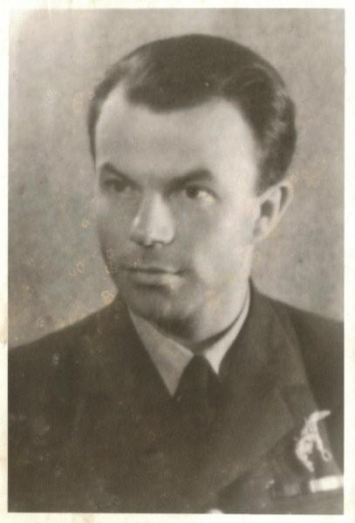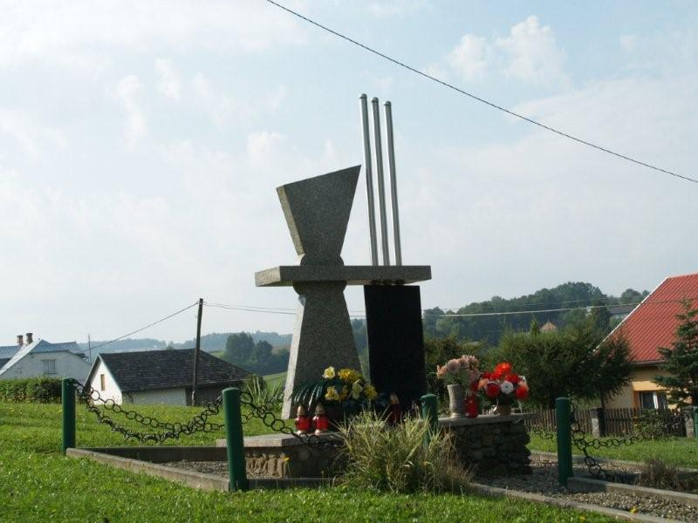
kpt. Zygmunt Pluta Pomnik lotników polskich w Olszynach

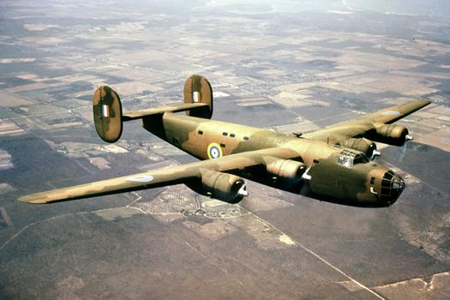
Consolidated B-24 Liberator z okresu II wojny światowej

